AUTORIZAÇÃO PARA A PUBLICAÇÃO E CESSÃO DE DIREITOS AUTORAIS

Declaramos para os devidos fins que o artigo intitulado "Caracterização físico-química de preparações contendo açaí consumidas na cidade de Belém-PA e de sua contribuição energética para o consumidor", aprovado para publicação pela Revista da Associação Brasileira de Nutrição (RASBRAN), tendo como autores: Ananda Leão de Carvalho LeHalle, Rafaella Maracajá Nunes Colaço, Suenne Taynah Abe Sato, Jesus Nazareno Silva de Souza, Consuelo Lucia Sousa de Lima é original e inédito, e não foi publicado anteriormente em nenhuma outra revista científica ou periódico, no país ou no exterior.
Ciente do acordo, autorizamos e transferimos o referido artigo para a propriedade permanente da Revista da Associação Brasileira de Nutrição (RASBRAN), não podendo este, doravante, ser publicado por outrem sem o consentimento expresso da mesma.

Belém, 18 de Outubro de 2019

__________________________________________________
Ananda Leão de Carvalho LeHalle

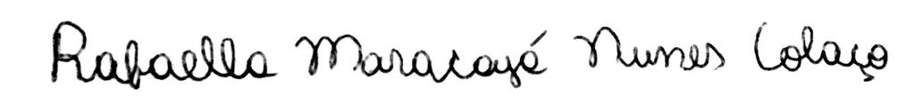
___________________________________________________
Rafaella Maracajá Nunes Colaço


___________________________________________________
Suenne Taynah Abe Sato
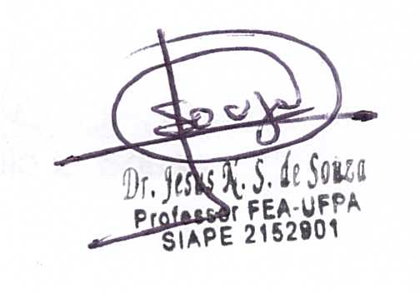
___________________________________________
Jesus Nazareno Silva de Souza
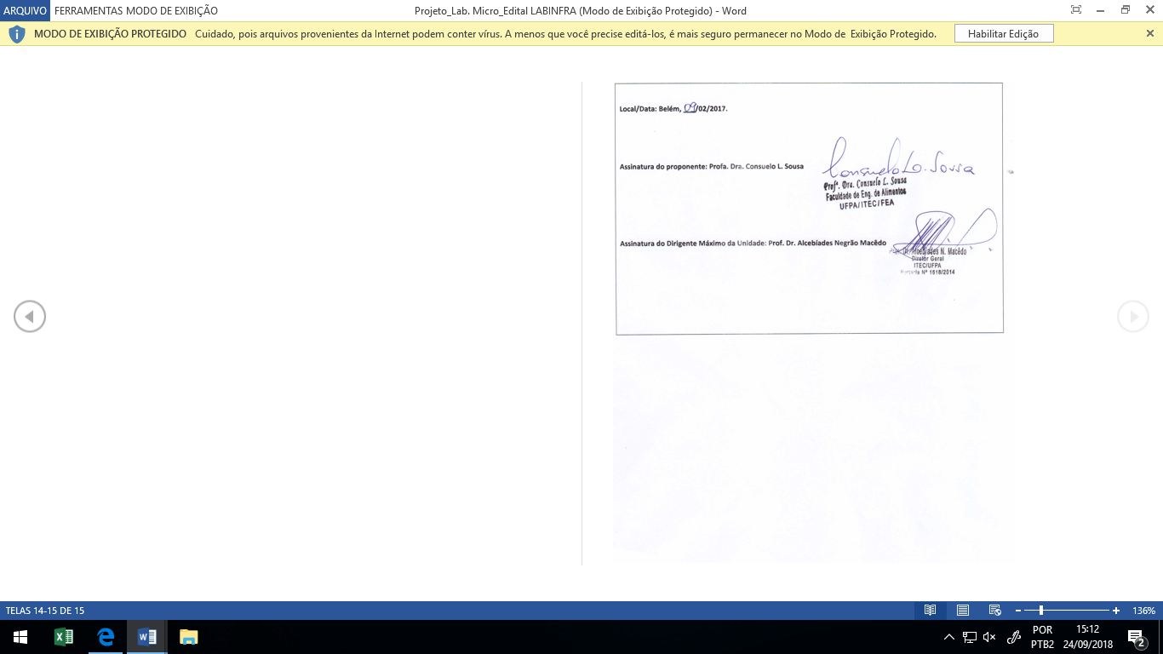
____________________________________________
Consuelo Lucia Sousa de Lima

